 | 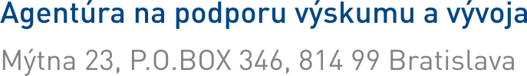
Formulár RS/ZS-1/DO7RP

správa
o hospodárení s poskytnutými finančnými prostriedkami a o postupe prác na projekte za rok 2010 – časť 1

Názov projektu | Evidenčné číslo projektu | DO7RP–0000–00
Zodpovedný riešiteľ
Príjemca
Zmluva s APVV platná od | 5. 5. 2009 do 1. 8. 2009

↓↓

      - Hospodárenie s finančnými prostriedkami do 31. 12. 2010, resp. do ukončenia zmluvného vzťahu (údaje doručte APVV do 31. 1. 2011)

Tabuľka č. 1 – vyplní príjemca, ktorý je verejnou vysokou školou
*] vkladané údaje nezahŕňajú údaje deklarované v RS za rok 2009 v časti 3a)

Tabuľka č. 2 – vyplní príjemca, ktorý nie je verejnou vysokou školou
      - Správa o postupe prác v rámci riešenia projektu

Potvrdzujeme, že uvedené údaje sú pravdivé a úplné.
Zodpovedný riešiteľ | Štatutárny zástupca príjemcu
V 7. 12. 2010 | V 7. 12. 2010
.....................................................  podpis zodpovedného riešiteľa | .....................................................  podpis štatutárneho zástupcu príjemcu

